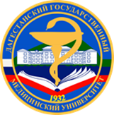
Министерство здравоохранения Российской Федерации
Федеральное государственное бюджетное образовательное учреждение высшего образования «Дагестанский государственный медицинский университет»

Мастер класс, симуляционный тренинг:
«Первичная реанимационная помощь новорожденным
в родильном зале»

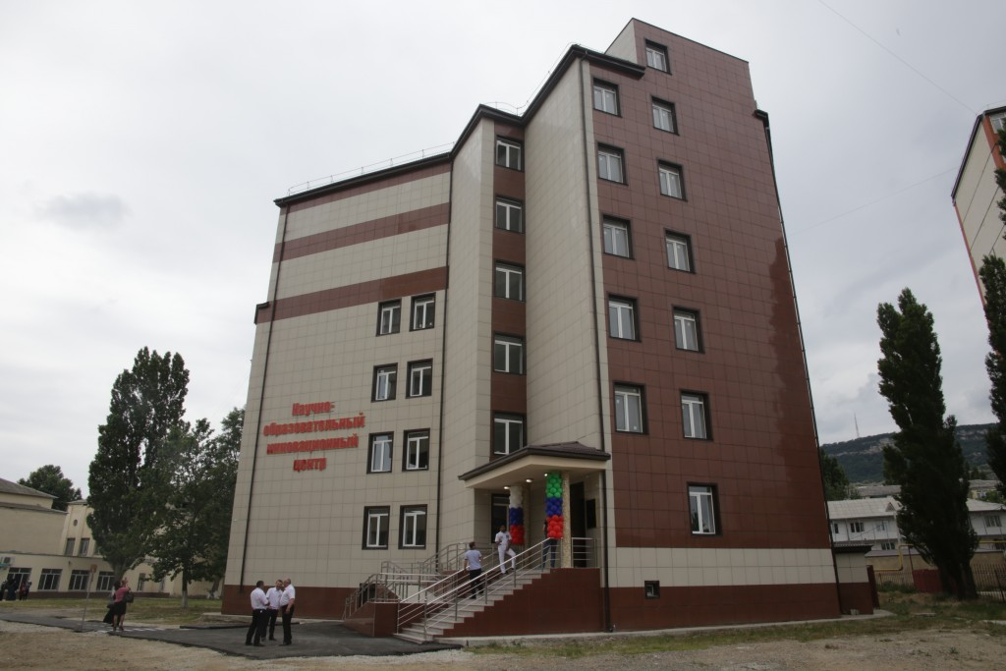

Махачкала, 18-22 ноября 2019 г.

Уважаемые коллеги !

Приглашаем Вас принять участие в мастер-классе, симуляционном тренинге:
«Первичная реанимационная помощь новорожденным в родильном зале»
Место проведения: г. Махачкала, пр-т им. Шамиля 44, ФГБОУ ВО ДГМУ Минздрава России, научно-образовательный инновационный центр.
Тренеры / Даты:
Хаматханова Е.М. – 18.11.19 – 22.11.19
Кузнецова-Железная Е.Ю. – 18.11.19- 20.11.19
Теплякова О.В. – 20.11.19 -22.11.19
Хлестова Г.В. – 20.11.19 -22.11.19
Марчук Н.П. - 20.11.19 -22.11.19

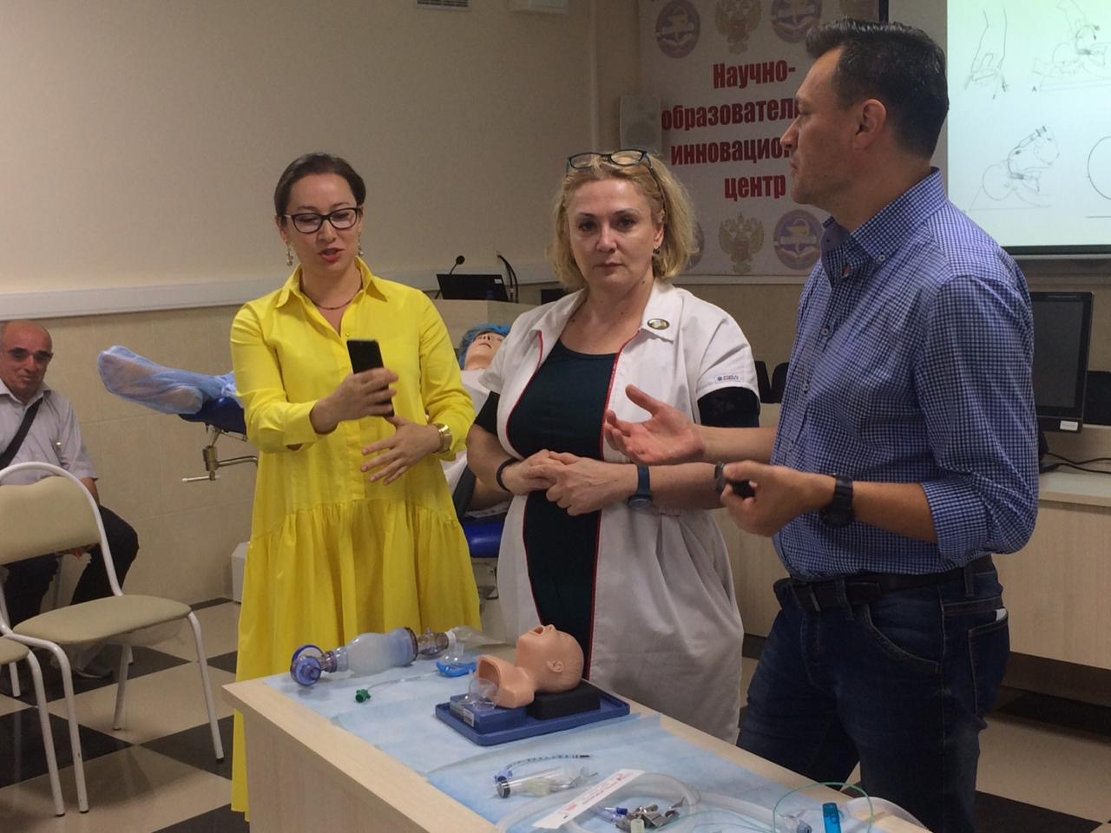
Цель тренинга: совершенствование и развитие профессиональных умений и навыков специалистов по оказанию первичной реанимационной помощи новорожденным в родильном зале
Задачи:
- Теоретический курс лекций по проведению первичной реанимационной помощи новорожденным в родильном зале, в рамках имеющейся нормативной базы и европейского консенсуса по респираторной терапии,
- В симуляционном зале на роботах-симуляторах пациента отработать практические навыки оказания реанимации новорожденным детям.
- Четкая командная работа при оказании первичной помощи в родильном зале, выполнение алгоритма реанимации, вентиляция легких
Прогнозируемый результат тренинга:
- Повышение теоретической подготовки участников тренинга.
- Практическое освоение ими важнейших навыков оказания первичной реанимационной помощи новорождённым в родильном зале.
- Повышения уровня их профессиональной компетенции по основным аспектам демонстрируемой деятельности.
- Приобретение необходимых коммуникативных навыков командной работы
- Активизация познавательной деятельности участников тренинга.
- Рост мотивации участников мастер-класса к совершенствованию профессиональных навыков.

Целевая аудитория: Профессорско-преподавательский состав по специальностям: акушерство и гинекология, анестезиология - реаниматология, неонатология, и специалисты повышающие квалификацию по дополнительным профессиональным программам рамках освоения профессионального модуля «Оказание медицинской помощи при неотложных состояниях».

Руководитель тренерской команды:

Елизавета Мухтаевна Хаматханова – доктор медицинских наук, руководитель симуляционно-тренингового центра ФГБУ "Научный центр акушерства, гинекологии и перинатологии имени академика В.И. Кулакова" Минздрава РФ.
